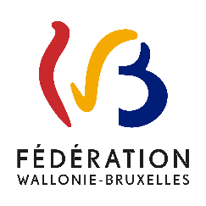
Prix du mémoire en éducation 2018-2019

CANEVAS – intérêt du mémoire/TFE pour les politiques educatives et pour les pédagogies en Fédération Wallonie-Bruxelles

TRANSFÉRABILITE

Décrivez l’intérêt et l’utilité du TFE/mémoire pour les politiques éducatives et pour les pédagogies de l’enseignement ordinaire et spécialisé voire de l’enseignement supérieur en Fédération Wallonie-Bruxelles - maximum 3000 caractères espace compris

* * *

